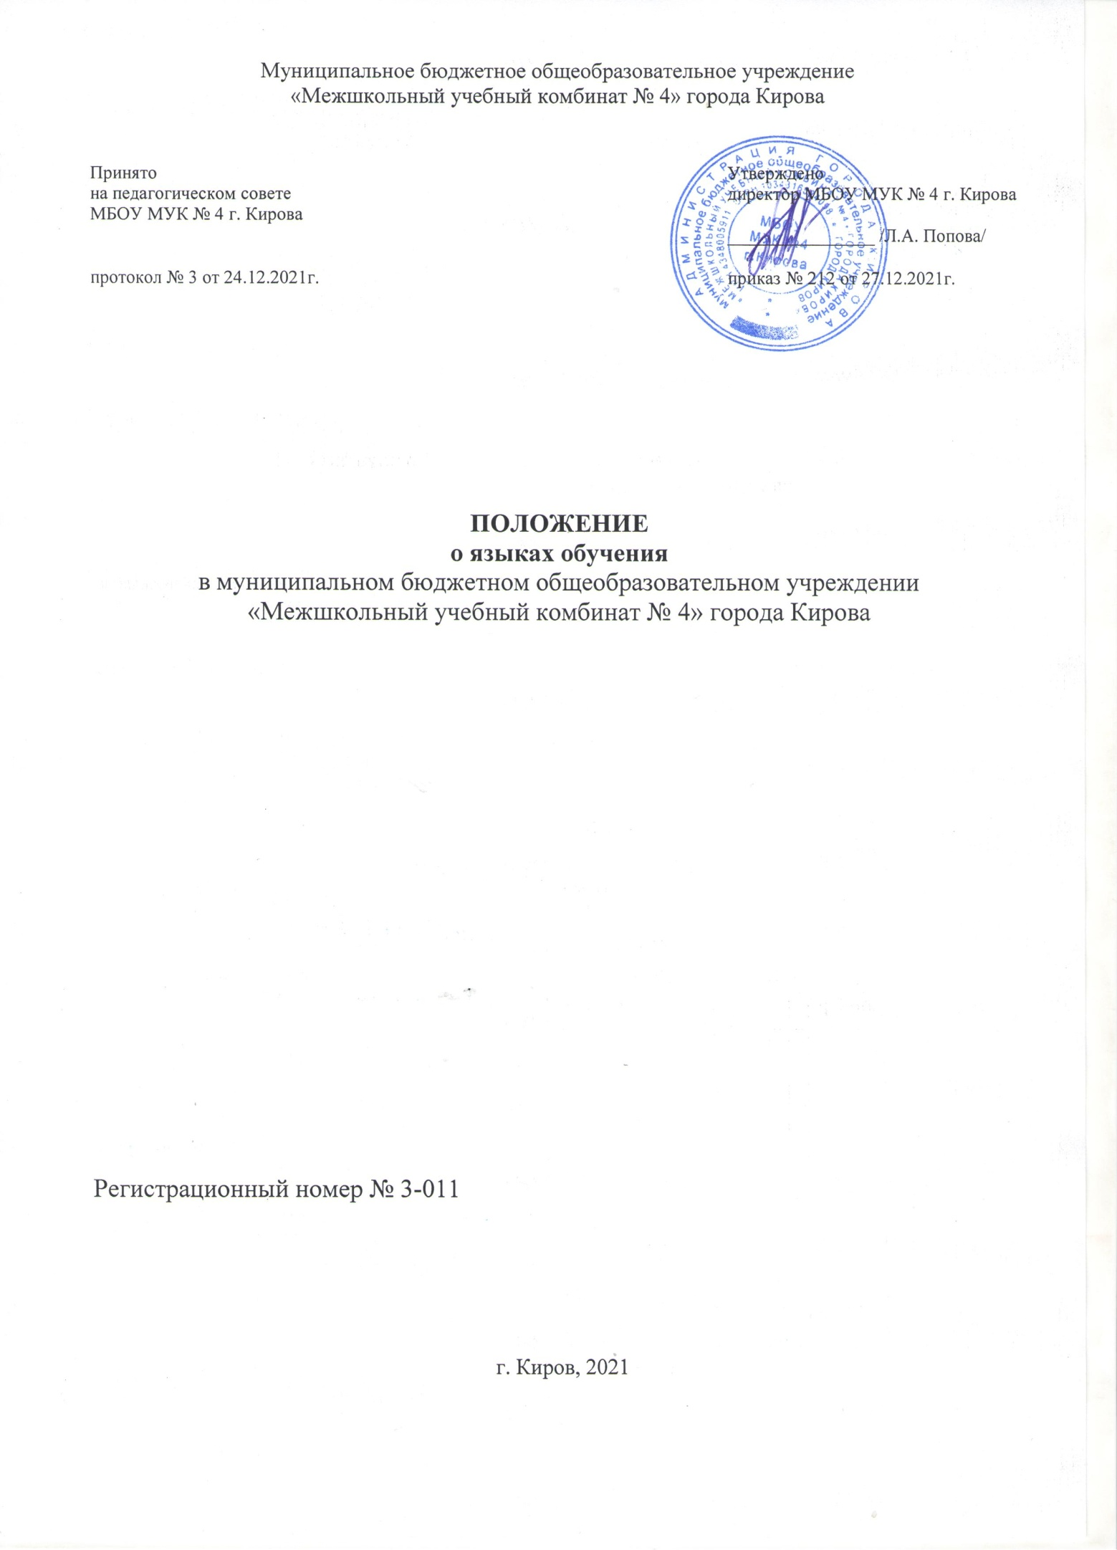

ПОЛОЖЕНИЕ
о языках обучения
в муниципальном бюджетном общеобразовательном учреждении
«Межшкольный учебный комбинат № 4» города Кирова
- Общие положения
  - Настоящее Положение о языках обучения (далее – Положение) разработано в соответствии с Федеральным законом Российской Федерации от 29.12.2012 №273-ФЗ «Об образовании в Российской Федерации» (ч. 6 ст.14) и Уставом муниципального бюджетного общеобразовательного учреждения «Межшкольный учебный комбинат № 4» города Кирова.
  - Настоящее Положение определяет язык обучения в муниципальном бюджетном общеобразовательном учреждении «Межшкольный учебный комбинат № 4» города Кирова (далее – МБОУ МУК № 4 г. Кирова).
  - МБОУ МУК № 4 г. Кирова гарантирует получение образования на государственном языке Российской Федерации, а также выбор языка преподавания и изучения в пределах возможностей, предоставляемых системой образования.
- Язык образования
  - В МБОУ МУК № 4 г. Кирова образовательная деятельность осуществляется на государственном языке Российской Федерации — русском.
  - Преподавание в МБОУ МУК № 4 г. Кирова осуществляются в соответствии с федеральными государственными образовательными стандартами, образовательными стандартами.

